
ПАСПОРТ ИЗДЕЛИЯ
Хомут ленточный с Т-образным болтом NORMA-RUS TBC

Дата изготовления
Дата продажи
Организация продавец | ООО «НОРМА-РУС»
Внимание! В случае отсутствия даты продажи, срок гарантии исчисляется с даты изготовления

М.п. продавца
Общие сведения
Хомут ленточный с Т-образным болтом NORMA-RUS TBC — это крепёжный элемент, который предназначен для фиксации в системах, работающих в условиях значительных изменений температуры и высокого давления. Изогнутая форма Т-болта позволяет прикладывать усилие стягивания к хомуту перпендикулярно его диаметру, что создаёт равномерное усилие в точках крепления зажимных ушей.

Область применения
• Автомобилестроение
• Холодильное оборудование
• Коммунальное хозяйство
• Специализированное оборудование, эксплуатируемое в широком диапазоне температур

Внешний вид хомута NORMA-RUS TBC
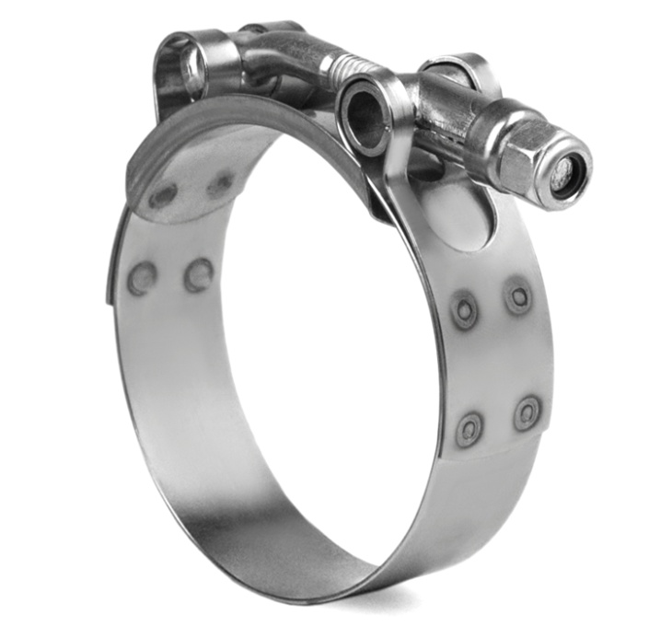
Момент затяжки хомутов
Материал | Ширина ленты, мм | Рекомендованный момент затяжки, Нм
W2 | 19 | 9.0
W4 | 19 | 9.0
Монтаж и предельно допустимые нагрузки
Перед началом монтажа необходимо убедиться в том, что хомут подобран правильно, по обжимному диапазону. Далее необходимо произвести сборку изделия.
При монтаже хомутов запрещается прикладывать к ним усилия, которые могут повлечь за собой деформацию изделия и приведения его в негодность. Максимально допустимый момент затяжки вкручивании не должно превышать значений, указанных в таблице моментов затяжки
Методы контроля
Контроль внешнего вида, маркировки и комплектности - производится визуально, невооруженным глазом путем сравнения с контрольным образцом.
Контроль размеров осуществляется универсальным мерительным инструментом, обеспечивающим требуемую точность замеров.
Методы проверки качества и толщины покрытий по ГОСТ 9.302-88
Контроль параметров резьбы по ГОСТ 16093-2004 Контроль изделий на соответствие допустимым нагрузкам производится динамометрическим ключом. Изделия предварительно фиксируют на металлической оправе, наружный диаметр которой соответствует наибольшему затягиваемому диаметру испытываемого образца.
Ориентировочная скорость вращения динамометрического ключа не должна превышать 10об/мин, начиная с усилия (0,6*Мн)*мН. Цена деления динамометрического ключа 0,5Н*м.
Гарантии изготовителя
Изготовитель гарантирует соответствие изделий требованиям безопасности при соблюдении потребителем условий транспортировки, хранения, монтажа, эксплуатации, обслуживания.
Гарантия не распространяется на дефекты, возникшие в следующих случаях:
- нарушение паспортных режимов хранения, монтажа, испытания, эксплуатации и обслуживания изделия;
- нарушение условий при транспортировке и погрузо-разгрузочных работах;
- наличие следов воздействия веществ, агрессивных к материалам изделия;
- повреждений, вызванных пожаром, стихией, форс-мажорными обстоятельствами;
- повреждений, вызванных неправильными действиями потребителя;
- наличие следов постороннего вмешательства в конструкцию изделия.
Изготовитель оставляет за собой право вносить в конструкцию изделия изменения, не влияющие на эксплуатационные характеристики, заявленные в настоящем паспорте.
Гарантийный срок –12 месяцев от даты продажи.
Приведенные в паспорте технические и иные характеристики продукции могут отличаться от фактических значений, а так же в одностороннем порядке могут быть изменены производителем.
Адрес: 195197, г. Санкт-Петербург ул. Жукова, дом 18, литера Д, корп.310, помещение 14Н (№30) т/ф (812) 640-05-58

